Siegerehrung für den Logowettbewerb
Die Preisträger des Logowettbewerbs für das Erasmus + -Projekts wurden mit Geschenkgutscheinen der Firma Hirschhäuser in Weilmünster im Wert von 5 bis 15 Euro belohnt. Siegerin wurde Anne Schimpf aus der Klasse R 7b mit ihrem bunten Entwurf.
Aber auch die anderen Preisträger Larissa Klieber (R 7b) 2.Platz, Amina Grimm (F5c) 3.Platz, Lena Jung (F5c) 3.Platz und Felix Manneschmidt (G6b) 4.Platz begeisterten mit ihren kreativen und phantasiereichen Entwürfen.
Frau Antje Barth überreichte in Anwesenheit von Mitgliedern der Projektgruppe die Gutscheine und bedankte sich für diese tollen Entwürfe.
Der stellvertretende Schulleiter, Herr Ingo Nierfeld, gratulierte ebenfalls und äußerte die Hoffnung, dass das Logo auch das Siegerlogo des gesamten Projekts wird. Das Siegerlogo wird beim bevorstehenden Austausch in der Slowakei aus allen Gewinnerlogos von der gesamten Projektgruppe aller beteiligten Länder gewählt.

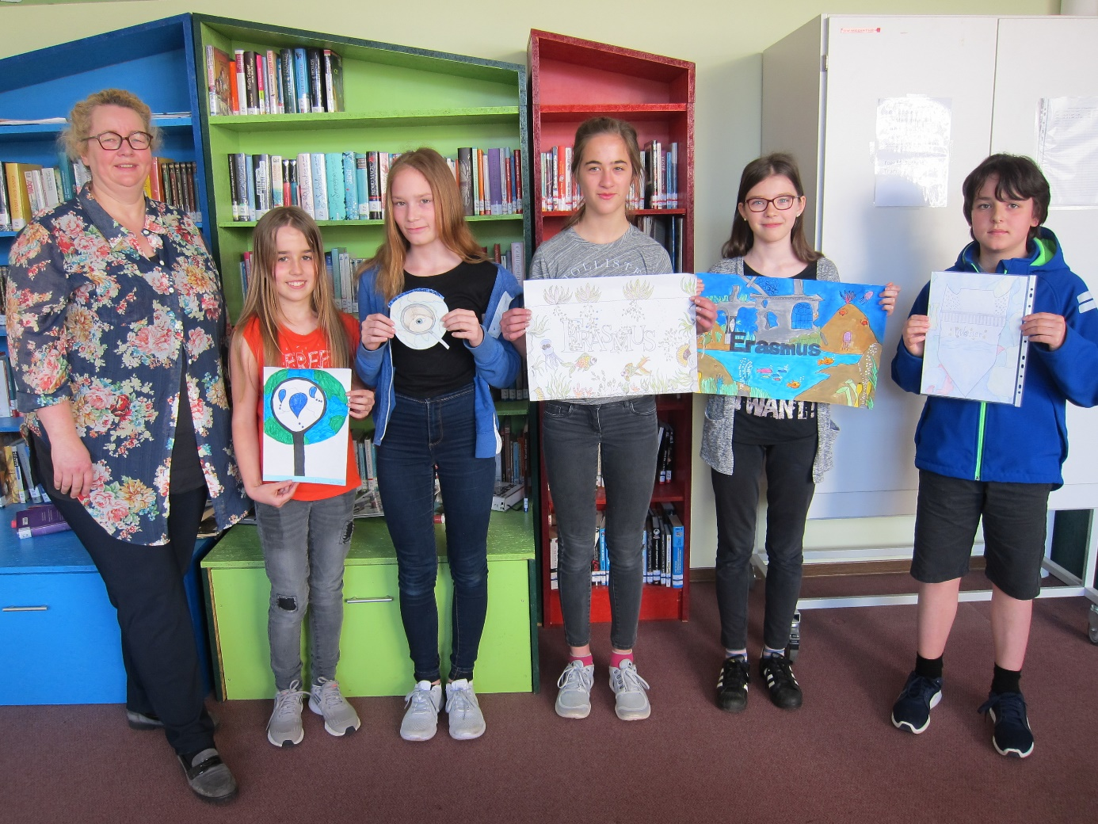
v.l.n.r.: Antje Barth, Projektleiterin; Lena Jung (F5c); Amina Grimm F5c; Anne Schimpf (R 7b) , Larissa Klieber (R7b); Felix Manneschmidt (G6b)

